重置网盾密码操作说明

2023年5月

前言
若您的网盾密码被遗忘或网盾被锁定，请阅读本说明，完成网盾的密码重置流程。在执行网盾初始化前，请至我行任一营业网点申请证书补发，取得证书下载码。请注意，初始化网盾后，网盾中的证书将被删除。
第一步：办理证书补发业务
请至我行任一营业网点申请证书补发，取得证书下载码。（证书下载码只能使用一次）
第二步：确认自己的网盾型号
根据网盾背面信息，对照下表，确认网盾的型号。
网盾型号 | 外形特征
蓝牙网盾（恒宝） | 背面印有客服热线、手机银行二维码，序号以95561E4H开头 | 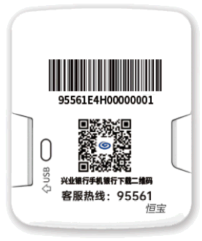
蓝牙网盾（飞天） | 背面印有客服热线、手机银行二维码，序号以95561E4F开头 | 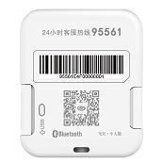
预制网盾（飞天） | 背面印有客服热线和95561e开头的序列号 | 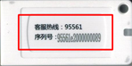
预制网盾（捷德） | 背面印有类似G+字样和CFCA图标，序号以95561开头 | 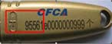
StarKey220 | 背面印有类似G+字样，序号以220开头 | 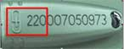
Epass3003 | 背面左边印有 CE FC字样
StarKey200 | 背面印有类似G+字样，序号非95561、非220开头 | 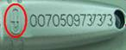
第三步：下载并安装网盾初始化工具
下载路径：兴业官网www.cib.com.cn->个人网银->下载中心->个人网银工具->四、网盾初始化工具
根据上述第二步判断自己的网盾型号，并选择对应的网盾初始化工具，下载完成安装。
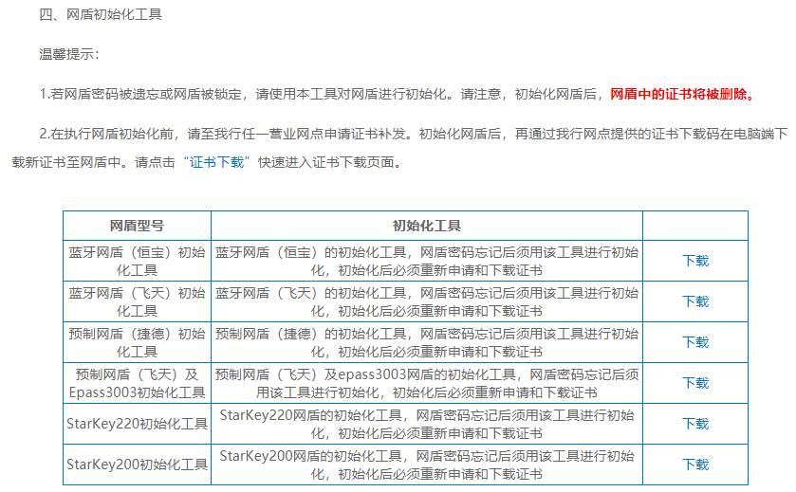
第四步：使用网银助手完成网盾驱动及证书控件安装
下载路径：兴业官网www.cib.com.cn->个人网银->下载中心->个人网银工具->网银助手
网盾连接电脑，打开网银助手，点击全面检测：
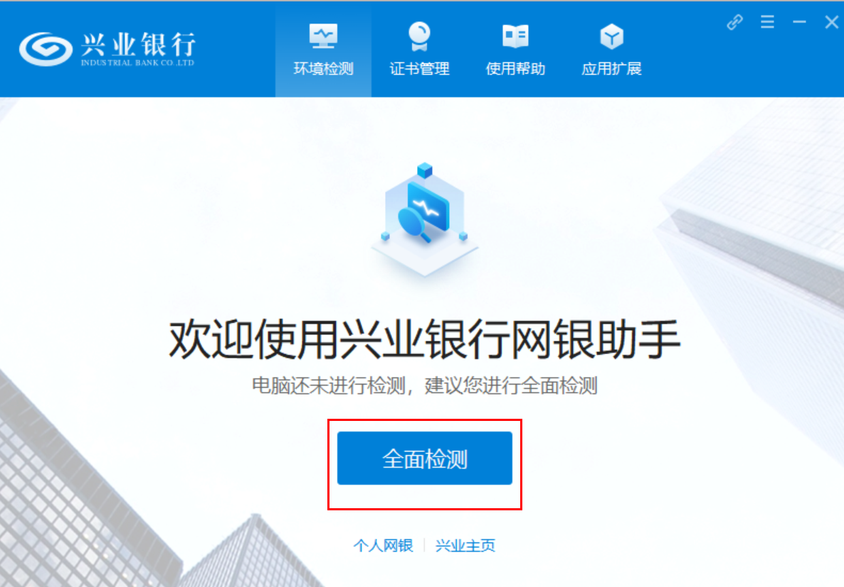
检测完毕后，点击一键修复。
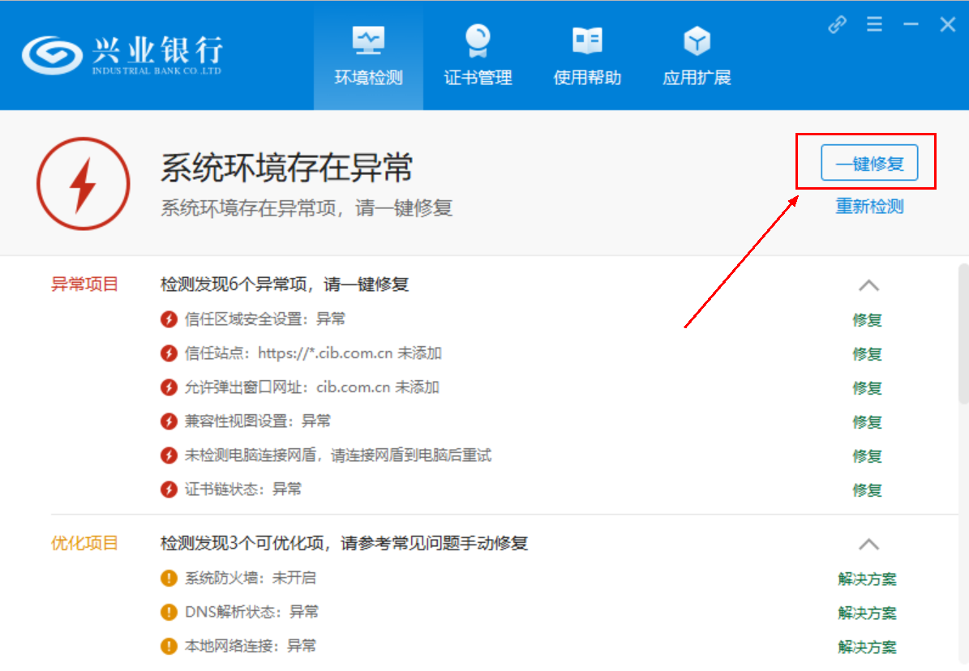
完成网银环境配置，并重启浏览器：
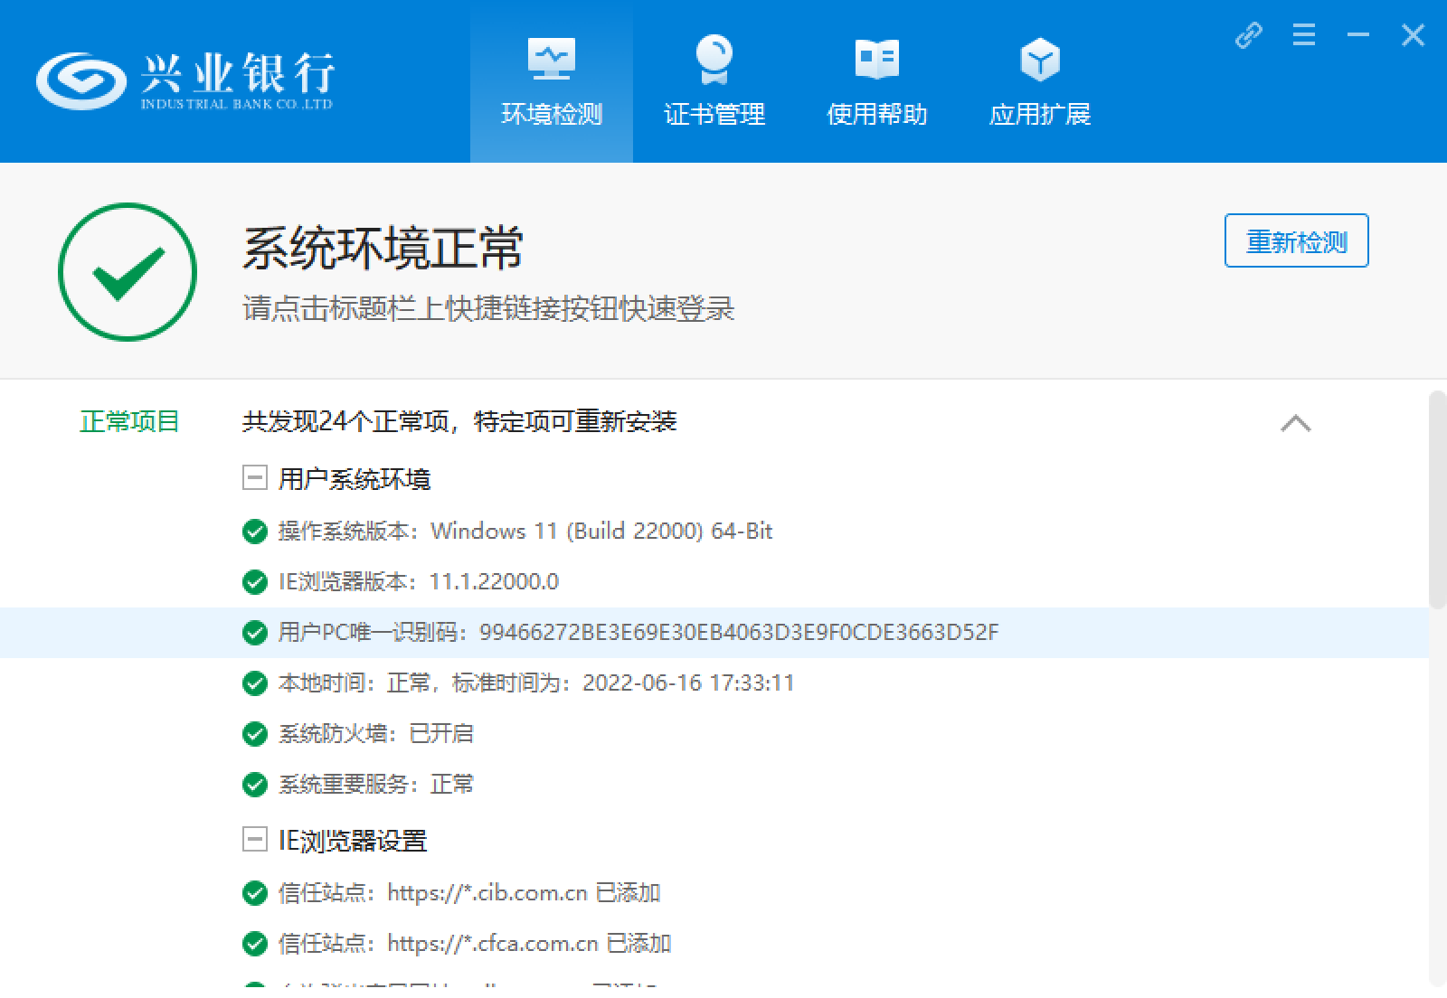
第五步：网盾初始化操作
1.插入蓝牙网盾，双击运行第三步下载的网盾初始化工具，点击是，则开始初始化；
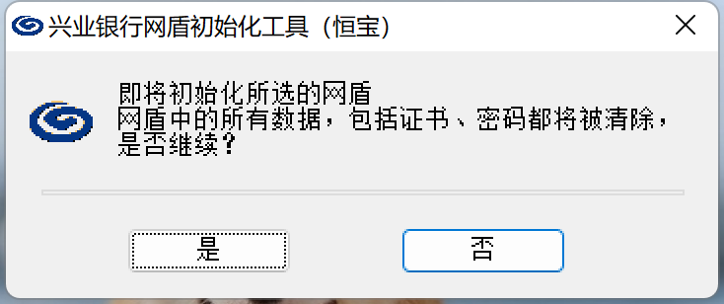
2.在蓝牙网盾上按键确认，按键取消。
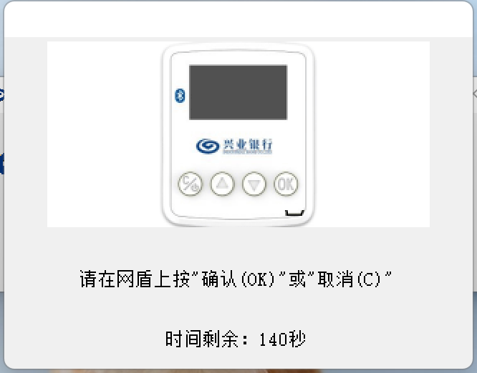
3.提示“兴业网盾初始化成功”，点击确认关闭窗口。
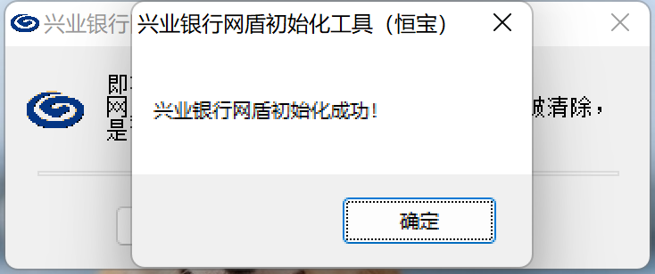
第六步：设置网盾密码
初始化成功后自动跳转至网盾密码设置流程，设置网盾密码。
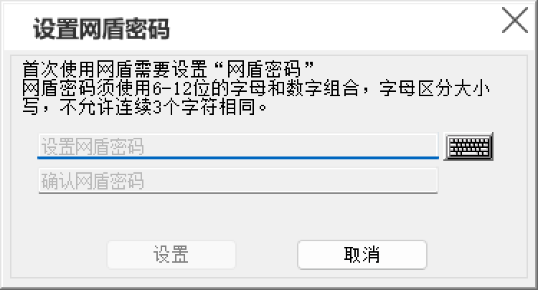
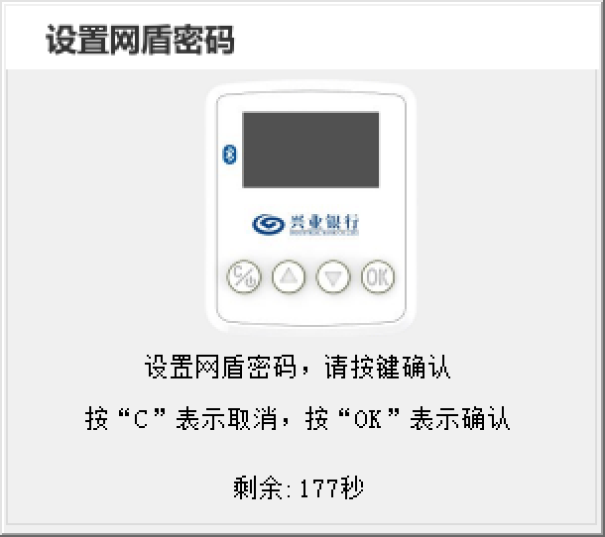
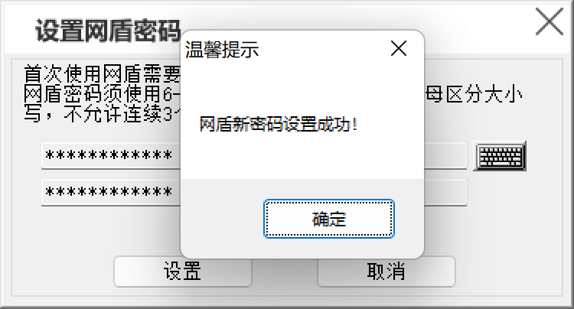
第七步：下载证书
1.将网盾插入电脑USB口，打开浏览器，登录兴业银行个人网银证书下载页面：
https://personalbank.cib.com.cn/pers/main/pubinfo/certDownload!toChoseCSP.do
（建议使用搜狗浏览器）
2.选择对应的网盾型号，进入下一步
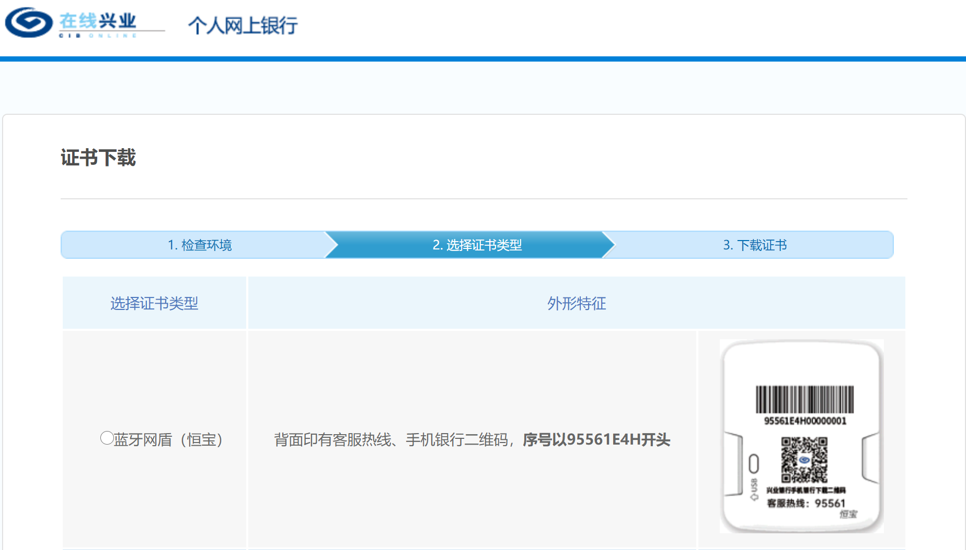
3.输入证件号及下载码进行下载证书。（下载码在兴业银行网点补发证书时提供的密码信封中）
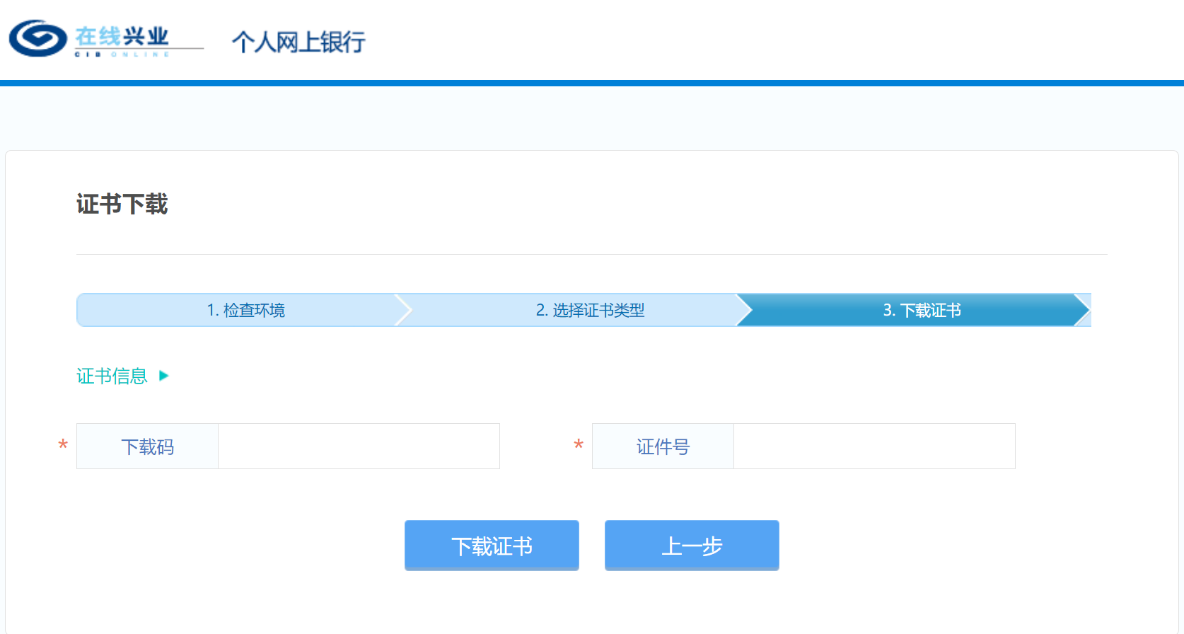
4.输入网盾密码，点击确认，弹出下载成功。
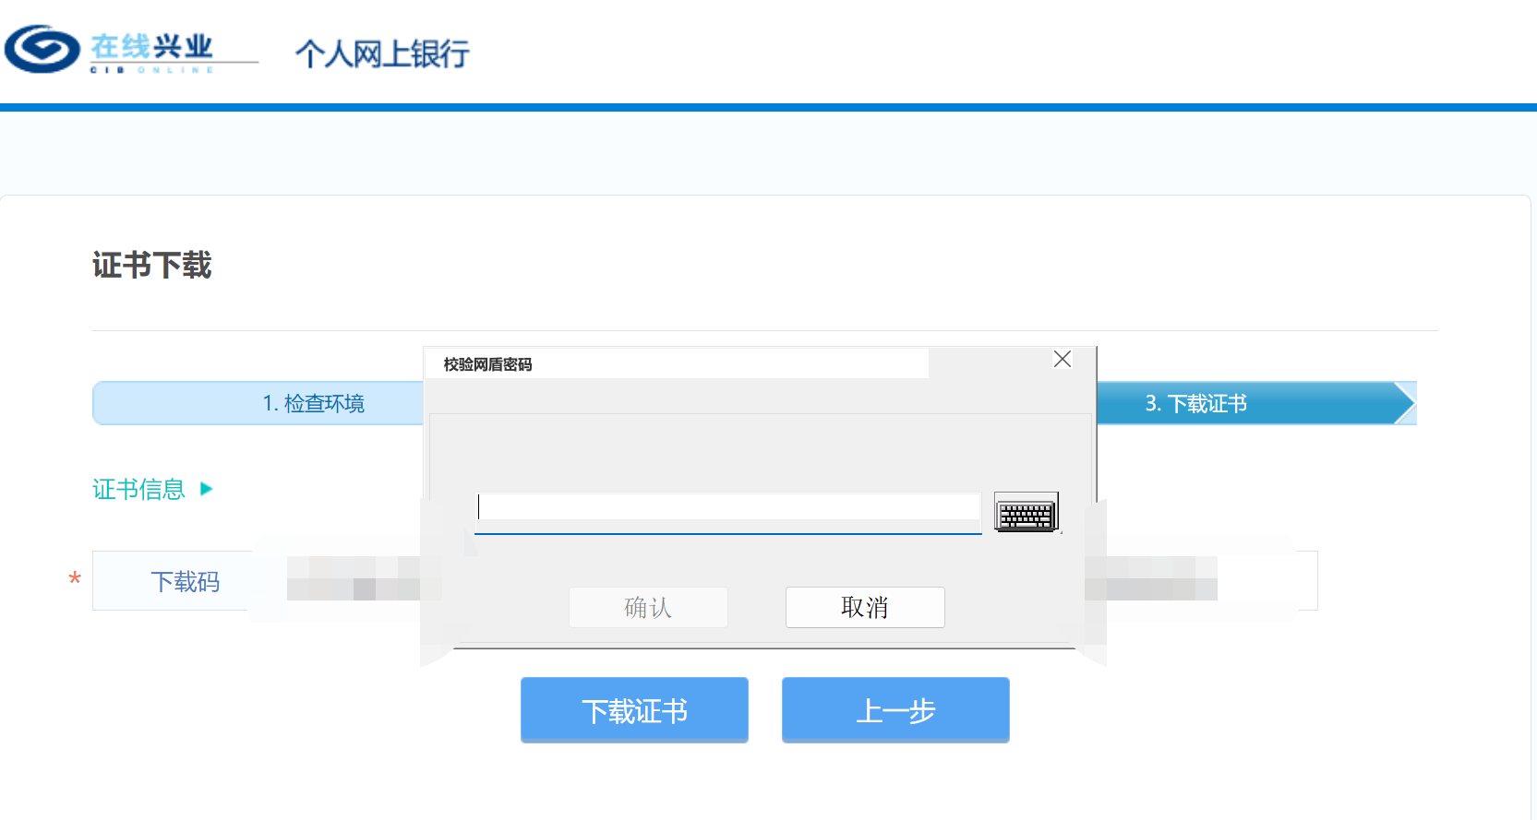
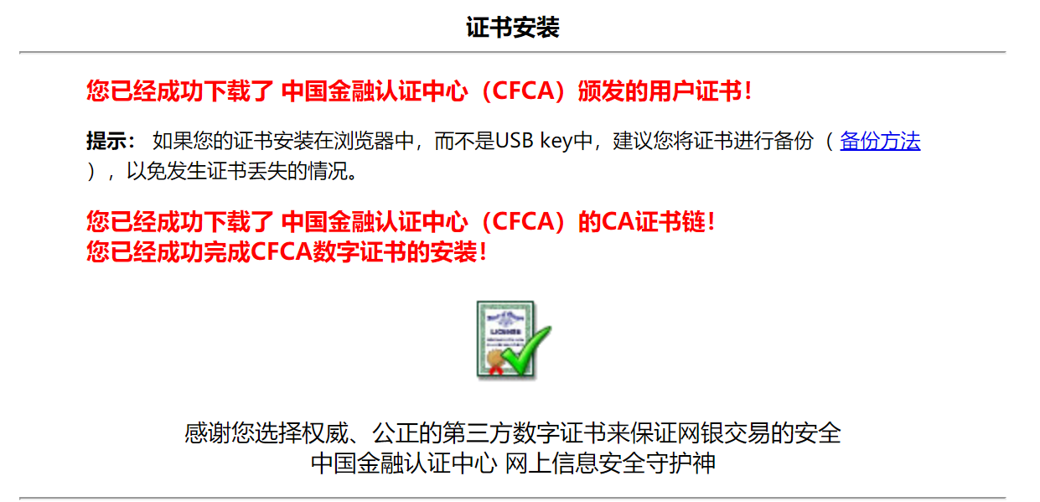
常见问题：
1.网银助手修复驱动失败
答：可通过手动下载网盾驱动安装修复。登录以下地址，在网盾管理工具中找到对应网盾型号的驱动下载并安装。
https://www.cib.com.cn/cn/home/other/download/index.html
在网盾管理工具中找到对应网盾型号的驱动下载并安装。
2.网银助手修复证书控件失败
答：可通过手动下载证书控件安装修复。登录以下地址，在个人网银工具中找到对应签名控件，下载并安装。
https://www.cib.com.cn/cn/home/other/download/index.html
3.网盾初始化成功后忘记设置密码
答：初始化成功后，如果忘记设置密码，可以拔插下网盾，此时会再次弹出设置密码的提示框。
4.长按开机键，黑屏无法开机？
答：使用前建议连接电脑或充电器充电后再试；若仍无法开启，请携带本人身份证件及蓝牙网盾至兴业银行任一网点更换蓝牙网盾。
5.蓝牙网盾密码输错几次会被锁定？
答：蓝牙网盾密码连续输错10次会被锁定。
注意事项
1.请妥善保管您的蓝牙网盾及其密码，切勿泄露给他人；
2.蓝牙网盾开机后，2分钟内无操作会自动关机；
3.如果蓝牙网盾无法开机或电池显示电量较低，请连接电脑或充电器充电后再试，支持边充电边使用，充满后可待机四个月；
4.蓝牙网盾使用完毕后请及时从电脑上拔出网盾或关闭电源；
5.蓝牙网盾虽然支持连接移动终端和电脑，但是在同一时刻只能连接一种类型的设备。如果蓝牙网盾需要连接电脑，但已与移动终端连接，那么应当断开与移动终端间的蓝牙通信后重新连接电脑。同理，如果蓝牙网盾需要连接移动终端，但已与电脑连接，那么应当断开与电脑的USB连接后重新连接移动终端。

